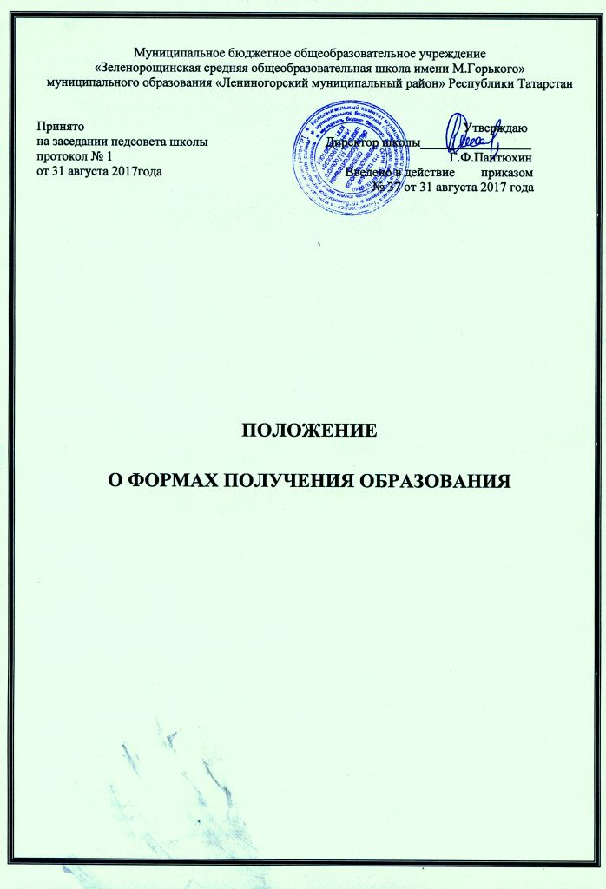
1. Общие положения
1.1.Настоящее Положение разработано в соответствии с Законами РФ «Об образовании в Российской федерации», «О правах ребенка», Декларацией о правах ребенка, Уставом МБОУ «Зеленорощинская средняя общеобразовательная школа имени М. Горького» (далее - Школа) и определяет порядок организации получения общего образования.
1.2. Общее образование может быть получено в образовательной организации, а также вне образовательной организации. Образование в организациях, осуществляющих образовательную деятельность, осуществляется в очной форме. Образование вне образовательной организации осуществляется в следующих формах:
- семейное образование;
- самообразование.
Для учащихся, которые по состоянию здоровья не могут посещать образовательную организацию, на основании заключения медицинской организации и письменного обращения родителей (законных представителей) обучение по общеобразовательным программам организуется на дому.
1.3. Очное обучение предполагает усвоение образовательных программ при непосредственном посещении Школы.
Семейное образование есть форма освоения ребенком общеобразовательных программ начального общего, основного общего, среднего общего образования в семье.
Самообразование - получение среднего общего образования вне организаций, осуществляющих образовательную деятельность.
1.4. Для всех форм получения образования в пределах конкретной основной общеобразовательной программы действует единый государственный образовательный стандарт.
1.5. В соответствии с Законом Российской Федерации "Об образовании в Российской федерации" граждане Российской Федерации имеют право на выбор формы получения образования.

2.Очное обучение
2.1.Порядок организации получения общего образования в форме очного обучения определяется Уставом Школы и другими локальными актами, регламентирующими образовательную деятельность учреждения.

3.Семейное образование
3.1.Право дать ребенку образование в семье предоставляется родителям (лицам, их заменяющим).
3.2.Перейти на семейную форму получения образования могут обучающиеся на любой ступени общего образования: начального общего, основного общего и среднего общего. Обучающийся, получающий образование в семье, вправе на любом этапе обучения по решению родителей (лиц, их заменяющих) продолжить образование в Школе.
3.3. Порядок организации получения общего образования в форме семейного обучения осуществляется на основе Порядка получения общего образования в семейной форме.

4. Самообразование
4.1. Самообразование является формой получения среднего общего образования. Получение среднего общего образования в форме самообразования предполагает самостоятельное изучение экстерном общеобразовательных программ среднего общего образования с последующей промежуточной аттестацией в общеобразовательном учреждении и государственной (итоговой) аттестацией.
4.2. Порядок организации получения общего образования в форме семейного обучения регламентируется Порядком получения общего образования в форме самообразования.

5. Образование на дому
5.1.Право получения образования на дому предоставляется учащимся, имеющим заболевания, входящие в соответствующий перечень Министерства здравоохранения РФ.
5.2. Организация обучения на дому осуществляется на основании Положения об организации индивидуального обучения больных детей на дому.



